Diseño curricular del desarrollo de aplicaciones para la nube siguiendo las pautas ACM/IEEE CS2013: Un caso práctico en la ULPGC

Francisca Quintana-Domínguez y Carmelo Cuenca-Hernández
Departamento de Informática y Sistemas
Universidad de Las Palmas de Gran Canaria
Las Palmas de Gran Canaria, España
{fquintana, ccuenca}@dis.ulpgc.es

Resumen—Este artículo describe la puesta en marcha de la asignatura “Desarrollo de aplicaciones para la nube” en el contexto del Experto Universitario de Virtualización y Computación en la nube impartido en la Universidad de Las Palmas de Gran Canaria. La asignatura, cuyos contenidos han sido diseñados siguiendo la guía curricular de la ACM/IEEE (CS2013), posee 6 créditos ECTS y está planificada según las pautas del EEES, donde el proceso de enseñanza-aprendizaje está centrado en el estudiante y sigue al máximo la directriz de aprender haciendo. Para ello, los estudiantes utilizan desde el primer día los laboratorios virtuales construidos con servicios en la nube proporcionados por proveedores públicos.
Palabras claves—computación en la nube, planificación de enseñanza, IaaS, PaaS, SaaS

Introducción
La Universidad de Las Palmas de Gran Canaria (ULPGC) en España imparte desde el año 2009 la titulación oficial de Grado en Ingeniería Informática (GII). Una titulación oficial está caracterizada por el ámbito nacional y la homogeneidad de la misma, con independencia del centro universitario donde sea impartida. Esta homogeneidad, necesaria por una parte para el reconocimiento nacional del título, también implica falta de flexibilidad para adaptar las materias impartidas a las nuevas demandas de la sociedad. La ULPGC ofrece una oferta complementaria de títulos propios de Experto Universitario cuyo objetivo es facilitar la especialización de los recién titulados y la adecuación a las nuevas tecnologías de los titulados que ya ejercen la profesión.
La computación en la nube (Cloud Computing) [1], y dentro de ésta la infraestructura como un servicio (Infraestructure as a Service o IaaS) y la plataforma como un servicio (Platform as a Service o PaaS) [2], constituyen temas de interés de la guía curricular de la ACM/IEEE CS2013 [3], además de ser bloques temáticos cada vez más demandados por los estudiantes y profesionales de las Tecnologías de la Información y de las Comunicaciones (TIC). Más concretamente, el término computación en la nube aparece en la guía curricular de la ACM/IEEE CS2013 en el área de conocimiento de computación paralela y distribuida (Parallel and Distributed Computing) como una unidad de conocimiento opcional que posee cinco resultados del aprendizaje.
Dado el carácter novedoso y opcional de estas materias, que poca cabida tuvieron en la titulación de GII, la ULPGC empezó a impartir en el curso 2013/14 el título propio de Experto Universitario en Virtualización y Computación en la Nube (EUVCN). Este título propio, de 24 créditos ECTS, está estructurado en 4 asignaturas de 6 créditos: “Virtualización”, “Clústeres de computadores y almacenamiento distribuido”, “Desarrollo de aplicaciones para la nube” e “Infraestructuras tecnológicas para la computación en la nube”, y se cursa durante un año académico.
La asignatura de “Desarrollo de aplicaciones para la nube” (DAN), objeto de este artículo, incluye dos bloques temáticos: el primero dedicado a las IaaS públicas, y el segundo centrado en el desarrollo de aplicaciones que aprovechen las IaaS públicas utilizando PaaS. Este carácter de distribuido (“o en la nube”) de las materias a tratar en la asignatura hace que la utilización de laboratorios virtuales (LVs) [4] sea una necesidad implícita, dejando a los laboratorios convencionales (LCs) la función de proveer a los estudiantes de un puesto de trabajo ofimático que permita la conexión a los laboratorios virtuales.
En el resto de secciones se describe la planificación y puesta en marcha de la asignatura DAN del EUVCN. En la sección II se describen los contenidos educativos desarrollados, los cuales motivan la necesidad de la utilización de un LV para la formación práctica. En la sección III se trata el uso de los servicios de Amazon Web Services [5] y de Heroku [6] para conformar el laboratorio virtual de la asignatura. A continuación, en la sección IV se describe el procedimiento de eEvaluación [7] como una acción más para facilitar el proceso de enseñanza aprendizaje. Finalmente, en la sección V se establecen las conclusiones de este caso de uso de educación en Informática basado en la guía curricular de ACM/IEEE.

Contenidos educativos
La asignatura “Desarrollo de aplicaciones para la nube” (DAN) tiene 6 créditos ECTS y sus objetivos generales son aprender a desplegar y migrar aplicaciones a la nube y a desarrollar aplicaciones para la nube.
Siguiendo la guía curricular de ACM/IEEE, esta asignatura contiene los resultados de aprendizaje #1 y #4 de la propuesta curricular para la unidad de conocimiento de computación en la nube del área de conocimiento de computación paralela y distribuida: #1 Analizar la importancia de la elasticidad y el manejo de recursos en la computación en la nube y #4 Desplegar una aplicación que use infraestructura en la nube para recursos de cómputo y datos. Además de los resultados de aprendizaje propios de la computación en la nube, la asignatura también cubre de manera colateral otras áreas o unidades de conocimiento de los planes de estudio (como pueden ser los sistemas de control de versiones, la tolerancia a fallos o la alta disponibilidad), aunque no se entrará en ellos en detalles pues el objetivo es analizar en profundidad los tópicos relacionados con la computación en la nube.
Para poder alcanzar los objetivos de la asignatura es imprescindible manejar las infraestructuras tecnológicas de los proveedores públicos de servicios en la nube. Dado que el estudiante de un curso de experto universitario demanda “aprender haciendo” desde las primeras horas de docencia, es necesario seleccionar tempranamente un proveedor de servicios en la nube para ejemplificar los contenidos a presentar. Internet está llena de enlaces y anuncios de proveedores de infraestructuras públicas como un servicio, anuncios de los más grandes y populares como Amazon Web Service (AWS), Google Cloud Platform o Windows Azure (por citar sólo a algunos) y también anuncios de proveedores locales geográficamente. La elección realizada para DAN fue AWS, por los siguientes motivos:
- se trata de una plataforma consolidada,
- posee una excelente documentación, lo que incluye algunos libros de texto dedicados a su estudio,
- es el proveedor de servicios que aglutina una mayor variedad de servicios bajo un mismo entorno,
- proporciona servicios a otros proveedores de infraestructura, y posee un programa educativo que dota con becas para el uso de sus infraestructuras a los estudiantes de cursos universitarios que utilicen AWS como plataforma tecnológica de servicios en la nube.
Los servicios de AWS seleccionados como contenidos educativos están relacionados con diferentes temáticas: servicios de computación (Elastic Cloud Computing o EC2) [8], servicios de almacenamiento (Simple Storage Service o S3), red de entrega de contenidos de alta disponibilidad (Cloudfront), colas de desacoplo (Simple Queue Services o SQS), balanceo elástico de carga (Elastic Load Balancer o ELB), bases de datos relacionales (RDS) y bases de datos no relaciones (SimpleDB [9]).
La interacción de los estudiantes con los servicios remotos proporcionados con AWS tiene lugar desde equipos locales utilizando un Application Programming Interface (API). Esta API está desarrollada para los lenguajes más comunes (PHP, Java, Javascript…), y también para otros menos populares (como Python o Ruby [10]). La elección de uno u otro podría no ser relevante de no considerarse el requisito de unificar el lenguaje de programación a usar tanto en este primer bloque temático de uso de servicios de infraestructura como en el segundo bloque temático. Con este objetivo en mente, el lenguaje de programación seleccionado fue Ruby.
Uno de los escenarios laborales más usuales consistirá en migrar un servicio a la nube, ya que las pequeñas y medianas empresas están demandando migrar aplicaciones locales a la nube. Ya no solamente servicios tradicionales, como el correo electrónico, sino también sus propias aplicaciones. Por este motivo, y para cubrir el resultado de aprendizaje #1, se diseñó una primera parte práctica de utilización de los servicios de computación EC2 que consistió en migrar una aplicación local ya desarrollada a la nube, teniendo en cuenta las particularidades de la aplicación [11], [12]. Una vez movida la aplicación, la modificamos para que sea escalable horizontalmente y poder usar los servicios de autoescalado de AWS, balanceo de carga ELB y RDS. El escalado horizontal (o scale-out), que puede verse en la Fig.1, consiste en el despliegue de máquinas adicionales con las mismas características, como respuesta al aumento de la demanda en la aplicación. La otra opción para responder a cambios en la demanda es el escalado vertical (o scale-up) donde se sigue manteniendo una única máquina, pero ésta se reemplaza por una de mayores prestaciones.
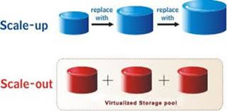
Figura 1. Escalado vertical frente escalado horizontal.
Para comprobar el correcto funcionamiento de la aplicación cuando aumenta y disminuye la demanda, la infraestructura virtual desplegada es sometida a una carga con un patrón de alta y baja intensidad definida con JMeter [13]. De este modo comprobamos la elasticidad de los servidores del sitio, que debe comportarse provisionando servidores cuando aumenta la demanda y reduciendo el número de servidores cuando ésta disminuye.
Un componente básico de la nube lo forman los sistemas de almacenamiento basados en la nube, que forman parte de los contenidos que la guía curricular de la ACM/IEEE incluye dentro de la unidad de conocimiento de la computación en la nube del área de conocimiento de computación paralela y distribuida. En este tema los estudiantes realizan programas para subir y descargar archivos al S3 de AWS utilizando credenciales de seguridad. También estudian y practican con la alta disponibilidad de los datos utilizando Cloudfront.
El desacoplo de tareas con colas permite adaptar el flujo de un proceso a los recursos disponibles. El desarrollo de una aplicación de scrapping de imágenes de una dirección de web sirve de motivación para desacoplar las tareas (almacenamiento de la URL, análisis de su contenido, descarga de las imágenes al S3, escalado y construcción de un mosaico de imágenes). Los datos, o referencias a datos, para cada una de las tareas son encolados y desencolados en el SQS de AWS. En este punto los estudiantes utilizan el servicio de base de datos no relacional SimpleDB de AWS para almacenar los datos persistentes de la aplicación.
El segundo bloque temático de la asignatura trata sobre el desarrollo de aplicaciones para la nube. El primer tema presenta las diferencias entre el desarrollo de una aplicación web y el desarrollo de una aplicación para la nube [6], [14]. La elección de un PasS para “aprender haciendo” (y “enseñar haciendo”) fija la selección concreta de los LVs. En el momento de la confección de los contenidos, dos PaaS’s (Google App Engine [15] y Heroku [6]) lideraban el mercado de las plataformas como servicio. Google App Eng utilizaba como único lenguaje de programación Python. Heroku, que es un PaaS construido sobre el IaaS de Amazon, estaba orientado inicialmente a facilitar el despliegue de aplicaciones escritas en el framework de aplicaciones Ruby on Rails (RoR) [16] (ahora Heroku es políglota y permite el despliegue de aplicaciones en PHP, Java, y otros lenguajes). RoR es un framework consolidado de desarrollo, utilizado en aplicaciones tan populares como Twitter y GitHub. Todo esto, más la existencia de gemas (bibliotecas de funciones y comandos de consola) para facilitar el uso del manejo de las infraestructuras de AWS en RoR, y la disponibilidad de una capa gratuita en Heroku para el despliegue de las aplicaciones, condicionó la elección de Heroku como PaaS y RoR como framework de programación.
Los contenidos de este segundo bloque están centrados en el desarrollo de aplicaciones escalables horizontalmente, con alta disponibilidad y de alto rendimiento. Los temas a tratar incluyen:
- Las aplicaciones sin estado, como forma de desarrollar aplicaciones que puedan ser escaladas de forma automática sin que se produzcan pérdidas de información.
- El desarrollo de aplicaciones siguiendo el modelo de procesos en background, que permite realizar el procesamiento y trasiego de información de forma transparente al servidor, las subidas asíncronas de archivos a la nube, que permiten al servidor estar disponible para servir las peticiones de los usuarios.
- El manejo eficiente de cache y de servidores de cache, que permitirán obtener un mejor rendimiento y tiempo de respuesta en las aplicaciones, desde el punto de vista del usuario y del sistema.
- La gestión de ficheros de logs, que facilitará la tarea de análisis de información relevante del comportamiento del sistema.
- La utilización de paneles profesionales de gestión de aplicaciones, como forma de agilizar las tareas de administración de las mismas.
El éxito de una aplicación para la nube depende de muchos factores, que muchas veces no tienen que ver con el diseño tecnológico. Uno de ellos es la experiencia del usuario y más concretamente el tiempo de respuesta. En aplicaciones con el requisito de alta disponibilidad y alto rendimiento, el uso efectivo de un mecanismo de cache resulta imprescindible para proporcionar la experiencia de “tiempo real” a los usuarios. La utilización de cache implica tener en cuenta la seguridad de los datos ya almacenados de manera que no puedan ser accedidos por usuarios no autorizados. Los estudiantes tratan estos tópicos configurando inicialmente un servidor local de MemCached [17] y luego optimizan partes de una aplicación ya desarrollada mediante las técnicas que proporciona Ruby on Rails de page caching, action caching y fragment caching. En una segunda parte, mueven la aplicación y el servidor de MemCached a la plataforma Heroku.
Una aplicación para la nube casi con toda seguridad utilizará procesos en background. El trabajo concreto desarrollado por los estudiantes fue la creación de las imágenes miniatura (thumbnails) de imágenes subidas con anterioridad. Para ello fue necesario proveer a la aplicación de un servidor de Redis [18] para guardar los datos específicos del trabajo en background. Los dos casos de provisionamiento planteados son la instalación y configuración de un servidor local de Redis y la utilización de un add-on de Heroku. La gestión de procesos en background implica la utilización de recursos virtuales en la plataforma donde está desplegada la aplicación para la nube, así que el estudiante debe configurar el número mínimo y máximo de procesos en background y calcular el coste económico de los mismos.
Los ficheros de logs proporcionan información de la utilización de la aplicación. En una aplicación no escalable la información de logs está en ficheros generalmente locales al servidor. Las configuraciones autoescalables requieren del patrón de stateless y ello implica establecer una gestión externa de la información de logs. Utilizamos el add-on “papertrail” de Heroku que proporciona el servicio de externalización de logs, y los estudiantes emplean la consola para clasificar la información, realizar búsquedas, establecer reglas; también calculan el coste a pagar al proveedor del servicio y aprenden el establecimiento de alarmas.
Por otro lado, el uso de los servicios ofertados por los proveedores públicos implica ser capaz de realizar una previsión del coste de utilización de dichos servicios. Por este motivo en la asignatura también trabajamos en la realización de presupuestos para uso de los servicios públicos, como forma también de decidir cuál de los proveedores ofrece una mejor relación precio/servicios en determinados escenarios.

Laboratorios virtuales
En ciencias de la computación, el término “virtual” significa que no es “real”. En el caso de la computación en la nube, y más concretamente con las IaaS y PaaS, la virtualidad y la realidad son indistinguibles. No existe la opción de un laboratorio real (LR) diferente al virtual. En cualquier caso, la utilización de un LR o LV no excluye de la necesidad de un computador personal para realizar la conexión al mismo.
El diseño del laboratorio para el estudio de la IaaS puede realizarse o bien dotándose de los servidores físicos y del software necesario tipo OpenStack [19] u Open Nebula o bien utilizando infraestructuras externas. El primer caso requiere un desembolso económico difícilmente abordable en estos días para un centro universitario. La alternativa de construir el IaaS con máquinas virtuales en un computador personal compromete el estudio de la escalabilidad horizontal, además de alejar al estudiante de la materia de la asignatura dedicándole a tareas avanzadas de administración de sistemas. Es por ello que el uso de las infraestructuras públicas, con su sistema de “pago por uso”, constituyó la única alternativa real viable.
La mejor opción para los laboratorios la constituyó AWS por diversos motivos. AWS proporciona una cantidad ingente de material libre: vídeos, tutoriales, documentación, cursos que cubren temas básicos y también avanzados. AWS permite el uso de sus servicios a través de una consola web (ver Fig. 2), lo que proporciona una manera sencilla de presentar los servicios antes de empezar con temas más avanzados de administración con líneas de comando o programación.
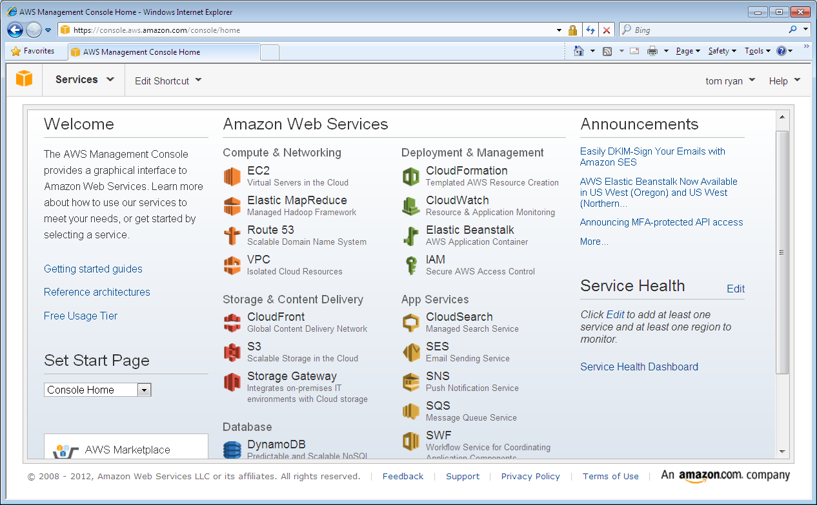
Figura 2. Consola web para acceder a los servicios de Amazon.
Además AWS dispone de un programa educativo de becas orientadas a la promoción de cursos realizados dentro del entorno universitario con unas cuantías más que suficientes para la realización de las prácticas planteadas. El 80% de los estudiantes no consumió el total de la beca, y el 20% restante que lo consumió fue por causas ajenas al curso (descuidos a la hora de apagar las máquinas o publicar las claves privadas para el acceso a los recursos). El requisito solicitado por Amazon para disponer de las becas para los alumnos es tan simple como rellenar un formulario con los datos del curso (universidad, contenidos, fechas de impartición). Estas becas no incluyen todos los servicios, por ejemplo, es posible utilizar con la beca de manera gratuita instancias Small de EC2, pero no en cambio lanzar instancias Large de EC2.
En cuanto al bloque temático de desarrollo de aplicaciones, los estudiantes contaron con computadores personales y software libre de desarrollo. La parte más relevante de este bloque es el despliegue continuo de las aplicaciones a la nube. En este sentido, Heroku, la plataforma elegida para conformar el LV, proporciona el sistema de integración continuo entre los entornos de desarrollo y producción necesarios en las metodologías iterativas de desarrollo. Una sofisticada consola web (ver Fig. 3) permite añadir recursos a nuestra aplicación, sin necesidad de desplegar las infraestructuras reales que los proporcionen.
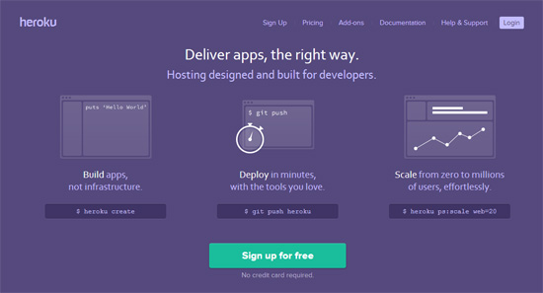
Figura 3. Consola web para el acceso al PaaS Heroku.
Otra vez, al igual que con AWS, la capa gratuita proporcionada por Heroku es suficiente para el desarrollo de los objetivos de la asignatura, lo que implica un ahorro en costes que repercute directamente en el estudiante.

eEvaluación
La asignatura presentada está contextualizada en un curso de experto universitario cuyos contenidos versan acerca de la “nube”. Las características de la materia hacen que la manera adecuada de evaluación sean las evidencias obtenidas con la realización de los trabajos de cursos y proyectos propuestos.
Además de la utilización de una plataforma basada en Moodle para la distribución del material, la comunicación vía correos electrónicos y foros, y la entrega de documentación al profesor, los LVs posibilitan la corrección remota de estos trabajos. Por ejemplo, el manejo de identidades de AWS permite que un estudiante habilite el acceso a los profesores a las infraestructuras a su cargo, con lo cual estos pueden evaluar de manera remota los proyectos realizados. Un estudiante puede planificar un aumento de demanda de un sitio web desplegado y configurar una alarma automática para este evento, de manera que avise por correo electrónico o SMS al profesor de que puede ingresar para comprobar el correcto funcionamiento de las infraestructuras.
Por otro lado, se fomenta la utilización de repositorios en la nube para el código desarrollado y la definición de grupos de colaboración, lo que junto con el uso de PaaS, permite a los profesores la evaluación remota de las aplicaciones realizadas. Los repositorios remotos permiten a los profesores clonar las aplicaciones para inspeccionar la calidad del código desarrollado, y la ejecución de una batería de pruebas sobre el código permite la comprobación de la corrección del mismo.
En este contexto, entendemos por trabajos de curso las modificaciones propuestas por los profesores de los ejemplos prácticos desarrollados durante las sesiones presenciales y que no requieren de una gran dedicación temporal. Estos trabajos de curso fomentan la autonomía profesional ya que el estudiante busca individualmente la solución a los trabajos planteados, acostumbrándose a manejar y valorar la información proporcionada por los proveedores y a enfrentarse a las nuevas circunstancias que aparezcan.
Así, para la temática de autoescalado de las máquinas virtuales, el trabajo de curso consistió en cambiar las alarmas del servicio CloudWatch de AWS para que la provisión de infraestructura no ocurriera tal y como los profesores la presentaron mediante un pico de la utilización de la CPU, sino a una hora determinada (simulando un inicio de un jornada laboral, un comienzo de un evento concreto…). Los estudiantes, en el caso del S3, tuvieron que escribir una versión simplificada de la orden rsync de Linux para sincronizar un repositorio local con un bucket en el S3 de AWS.
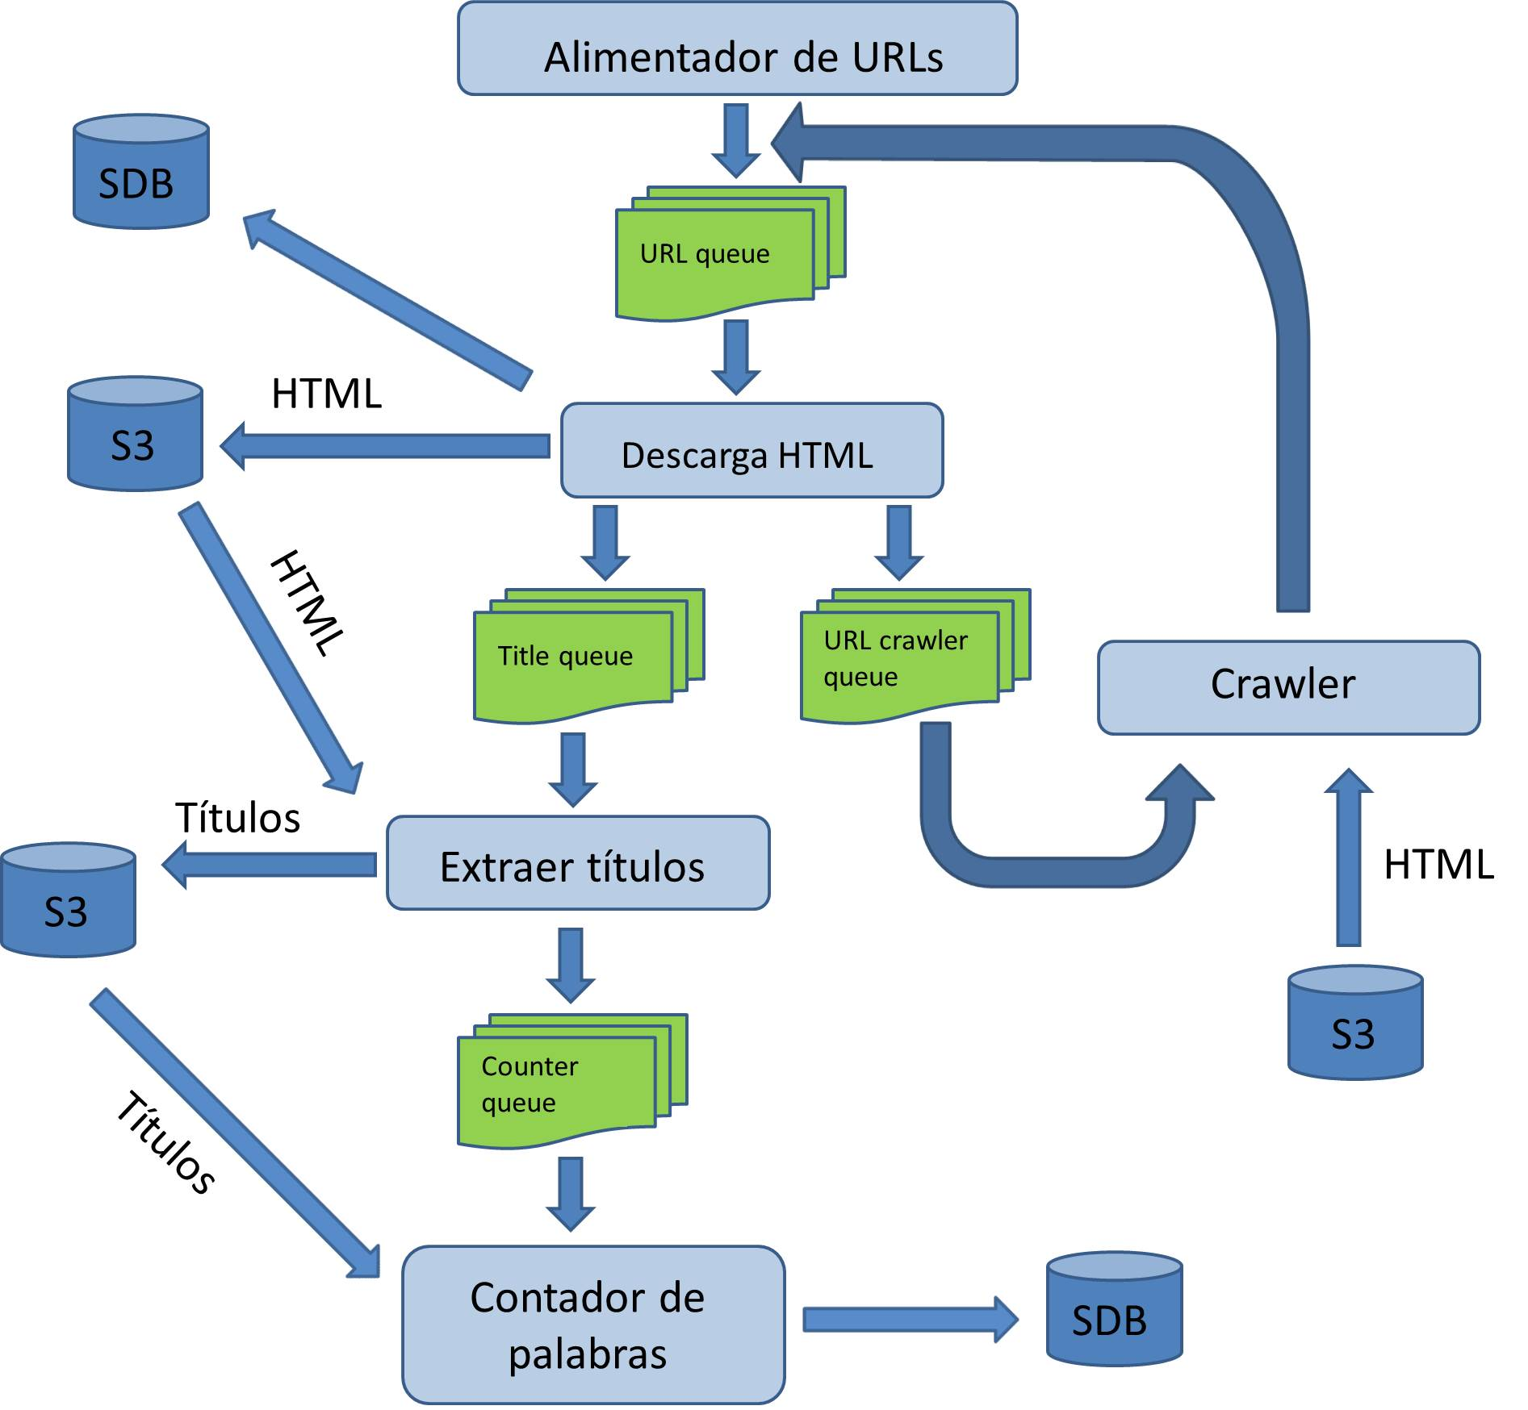
Figura 4. Propuesta de proyecto fin de curso.
Dos fueron los proyectos planteados, uno para cada temática de la asignatura. El primero aglutina en un único trabajo todos los servicios de AWS estudiados. La aplicación, dada una URL (en la práctica utilizamos las direcciones de diarios digitales), determinaba qué palabras (excluidas preposiciones y artículos) y con qué frecuencia se utilizaban en los titulares de las noticias. La Fig. 4 ayuda a entender el proyecto. Hay cuatro colas y cinco procesos. Un primer proceso que simplemente añade la URL de partida a la cola de URLs. Un proceso que recoge los mensajes en esta cola y descarga la página html al S3 y genera dos mensajes con la información de la localización de la página: una para la cola de títulos y otro para la cola de crawler. Otro proceso recoge los mensajes en la cola de títulos y crea otro fichero en el S3 con texto plano con el contenido de los títulos y añade un mensaje a la cola de contar palabras. Otro proceso más, paralelamente al anterior, coge los datos la cola de crawler y busca URLs relativas al sitio y las añade a la cola de URLs. Un último proceso toma el texto plano del fichero en el S3 indicado en el mensaje de la cola de contar palabras y registra en simpleDB la utilización de las palabras.
En el segundo proyecto, los estudiantes desarrollaron una aplicación web (la propuesta fue una aplicación de muestrario de zapatos) a desplegar en Heroku. Tenían que utilizar procesos en background y técnicas de cache a la vez que el servicio de almacenamiento del S3 para la gestión de la subida de ficheros.
La elección de Ruby como lenguaje de programación y Ruby on Rails como framework de desarrollo tiene una ventaja añadida de cara a realizar la eEvaluación de los trabajos y proyectos del curso. Ruby y Ruby on Rails incluyen frameworks de prueba (TestUnit, RSpec, Cucumber… [20]) que permiten fácilmente realizar el diseño de pruebas por parte del profesorado para comprobar la corrección de los desarrollos, y llegado el caso, incluso a la automatización de los mismos [21].

Conclusiones
El éxito de una propuesta de un título de Experto Universitario puede medirse en primera aproximación por el baremo de tener un número suficiente de estudiantes matriculados que posibiliten su impartición. En el caso presentado de EUVCN, el número de estudiantes matriculados durante el curso 2013/2014 (primer año de impartición) ha sido de 19 (el número mínimo necesario para comenzar la impartición fue definido en 10 y el número máximo de plazas ofertadas eran 20) de los cuales finalizaron 18. Otra segunda medida y también importante, lo constituyen las encuestas de satisfacción al estudiante. Estas son organizadas por la ULPGC para cada uno de los cursos que imparte y los resultados son publicados en el siguiente curso académico.
Un factor que también concluimos como determinante para el éxito de la propuesta realizada es haber mantenido las tasas de matrícula lo más bajas posibles. Sin duda alguna, la utilización de recursos virtuales, más allá incluso de los laboratorios virtuales, con uso de infraestructuras como un servicio en la nube, supuso un ahorro económico sustancial que tuvo su reflejo en la tasas de matrícula. También la adecuación de las tecnologías a desarrollar en la asignatura a las infraestructuras o plataformas para las que se disponía, o bien de una capa gratuita de servicio o de becas, contribuyó a ello.
El perfil de los estudiantes matriculados estuvo repartido entre un 50% de egresados con más de 15 años transcurridos desde la obtención de la titulación y un 50% de recién titulados. El primer grupo necesitó apoyo específico para actualizarse en los fundamentos de la materia a cursar, ya que éstos no habían sido objeto de estudio durante su formación ni durante su ejercicio profesional (fundamentos como lenguajes dinámicos, tecnologías de desarrollo web y metodologías recientes de ingeniería del software). Este apoyo durante la impartición de las horas presenciales consistió en la presencia de otro profesor (además del ponente) para resolver las dificultades del estudiante para seguir la docencia, además de apoyos con tutorías y diálogos virtuales a través de una plataforma digital proporcionada por el centro basada en Moodle.
Todos los estudiantes apreciaron la metodología de enseñanza “aprender haciendo”, donde los contenidos fueron desarrollados principalmente mediante supuestos prácticos y prácticas en laboratorios virtuales. El uso de los laboratorios virtuales (provisionados por Amazon) desde la primera sesión de la asignatura confirió a ésta una cercanía al mundo real de lo que es el modelo comercial actual de pago por uso. Los estudiantes tenían responsabilidad real de gestión, al tener que autogestionar un presupuesto (en nuestro caso limitado a 100$), donde ellos son los únicos responsables del uso indebido de las infraestructuras y del pago de los sobrecostes. Este pago por uso propició desde el comienzo que el estudiante cuantificara el coste de los servicios más allá de saber de manera genérica que costaban dinero.
La facilidad con la que se realizó el despliegue de un sitio web escalable horizontalmente utilizando infraestructuras públicas que hacían el papel de LV despertó mucho interés entre los estudiantes, incluso entre aquellos que eran profesionales de las tecnologías webs. La realización de este supuesto práctico utilizando laboratorios propios, reales o virtuales, además del gasto económico de dotarlos, hubiera requerido muchas más horas de dedicación del profesorado, por las tareas de administración de los sistemas informáticos involucrados.
A pesar de las ventajas señaladas, el movimiento de un centro de proceso de datos (CPD) a la nube produce todavía desconfianza entre los estudiantes (e informáticos en general). La lectura de las licencias de software ayuda a mitigar un poco la situación, sin llegar a aplacarla por completo.
La utilización de un lenguaje dinámico como Ruby supuso una dificultad extra a resolver in situ con los estudiantes. La no declaración de tipos, la metaprogramación y otras características propias del lenguaje requirió de clases exclusivas para presentar este lenguaje de programación aún sin ser un objetivo del curso.
Los otros contenidos educativos tales como la utilización de espacio de almacenamiento distribuido (S3), colas de mensajes (SQS) y base de datos relacionales (RDS ) y no relaciones (simpleDB), tuvieron también una presentación de “aprender haciendo”. Nuevamente, la utilización de LV en la nube eliminó el coste inicial de dotar una infraestructura mínima para practicar estos tópicos y el tiempo de administración de los laboratorios. La temática de las prácticas, de utilizar los servicios estudiados para realizar scrapping de la web, despertó también gran interés entre los estudiantes.
El desarrollo profesional de aplicaciones para la nube no es un tema sencillo, implica la integración de muchas herramientas profesionales que tienen una curva de aprendizaje alta. Por poner dos ejemplos, RoR abraza la metodología de software “desarrollo basado en pruebas” (Test Driven Development o TDD) [20] desde el comienzo del desarrollo y Heroku utiliza el gestor de versiones Git [22]. Esto supone que la puesta al día requiere de un trabajo extra personal, que debe ser planificado y tenido en cuenta en las horas de dedicación del estudiante a la asignatura.
La utilización de un PaaS para el despliegue continuo de las aplicaciones y el uso de los recursos de la nube resultó novedoso y fue apreciado por los alumnos, pero llevó tiempo que los estudiantes descubrieran la ventaja de la utilización de pruebas desde el comienzo del desarrollo y de un PaaS para el despliegue.
Los resultados de aprendizaje están en consonancia con las directrices de la ACM/IEEE CS2013 que prima el manejo de recursos en la computación en la nube y el despliegue de aplicaciones que usan infraestructuras en la nube para provisionar recursos de cómputo y de datos.
La eEvaluación fue utilizada por la mayoría de los estudiantes ya que proporciona un mecanismo que facilita la no presencialidad, lo que permite compaginar vida laboral y estudios. No obstante, algunos estudiantes prefirieron la evaluación tradicional, dado que la metodología de enseñanza de “aprender haciendo” estrecha una relación entre los docentes y el estudiante que este último no quiere romper en el momento de la evaluación. El estudiante desea poder contar sus avances a los profesores y prefiere concertar una cita a través de la plataforma virtual con el profesorado para la corrección y defensa de los trabajos prácticos. El sistema de eEvaluación confirmó ser una alternativa válida.
Para el curso 2014/20015 la Escuela Universitaria de Informática (EII) de la ULPGC ofrece, además del EUVCN, un máster universitario con una intensificación con materias similares a las aquí presentadas, donde podrá mejorarse el caso descrito en este artículo con un mayor número de estudiantes.

Referencias
- R. Buyya, C. Vecchiola and S. T Selvi, Mastering Cloud Computing:
Foundations and Applications Programming, 1st ed. USA: Morgan
Kaufmann, 2013.J.
- L. Carlson, Programming for PaaS, 1st ed. USA: O’Reilly Media, 2013.
- Computer Science Curricula 2013, http://www.acm.org/education/CS2013-final-report.pdf
- Y. Zhang, G. Song and X Chen, Virtual and Remote Laboratory Development: A Review, Earth and Space, 2010, 3843–3852, available at http://ascelibrary.org/doi/abs/10.1061/41096%28366%29368
- J. van Vliet and F. Paganelli, Programming Amazon EC2, 1st ed. USA: O’Reilly Media, 2011.
- C. Kemp and B. Gyger, Professional Heroku Programming, 1st ed. USA: Wrox, 2013.
- Ma. E. del Moral Pérez and L.Villalustre Martínez, e-Evaluación en
entornos virtuales: Herramientas y estrategias, IV Jornadas de Campus Virtuales 2013, España
- J. van Vliet and F. Paganelli, Programming Amazon EC2, 1st ed. USA:
O’REILLY, 2011.
- P. Chaganti and R. Helms, Amazon SimpleDB Developer Guide. Scale your application’s database on the cloud using Amazon SimpleDB , 1st ed. UK: Pack Publishing Ltd., 2010.
- D. Thomas, A. Hunt and C. Fowler, Programming Ruby 1.9 & 2.0: The Pragmatic Programmers’ Guide (The Facets of Ruby), 4th ed. USA: Pragmatic Bookshelf, 2013.
- G. Reese, Cloud Application Architectures. Building Applications and Infrastructure in the Cloud, 1st ed. USA: O’REILLY, 2009.
- J. Barr, Host Your Web Site in the Cloud: Amazon Web Services Made Easy, 1st ed. USA: SitePoint Pty Ltd, 2010.
- B. Erinle, Perfomance Testing with JMeter 2.9, 1st ed. UK: Pack Publishing Ltd., 2013.
- B. Wilder, Cloud Architecture Patterns , 1st ed. USA: O’REILLY, 2012.
- C. Severance, Google App Engine, 1st ed. USA: O’REILLY, 2009.
- M. Hartl, Ruby on Rails Tutorial: Learn Web Development with Rails, 1st ed. USA: Addison-Wesley Professional Ruby Series, 2012.
- A. Soliman, Getting Started with Memcached, 1st ed. USA: Packt Publishing (November 25, 2013)
- J. L. Carlson, Redis in Action, 1st ed. USA: Manning Publications; 1 edition (June 28, 2013)
- K. Pepple, Deploying OpenStack, 1st ed. USA: O’REILLY, 2011.
- N. Rappin, Rails Test Prescriptions, 1st ed. USA: Pragmatic Bookshelf, 2010.
- J. F. Smart, Jenkins: The Definitive Guide, 1st ed. USA: O’REILLY, 2011.
- S. Chacon, Pro Git, 1st ed. USA: Apress, 2009.

Experto Universitario en Computación en la Nube, http://eii.ulpgc.es/experto_cloud
papertrail, https://papertrailapp.com
Open Nebula, http://opennebula.org

